Новая книга о Переславле
в преддверии 800-летия князя Александра Невского.

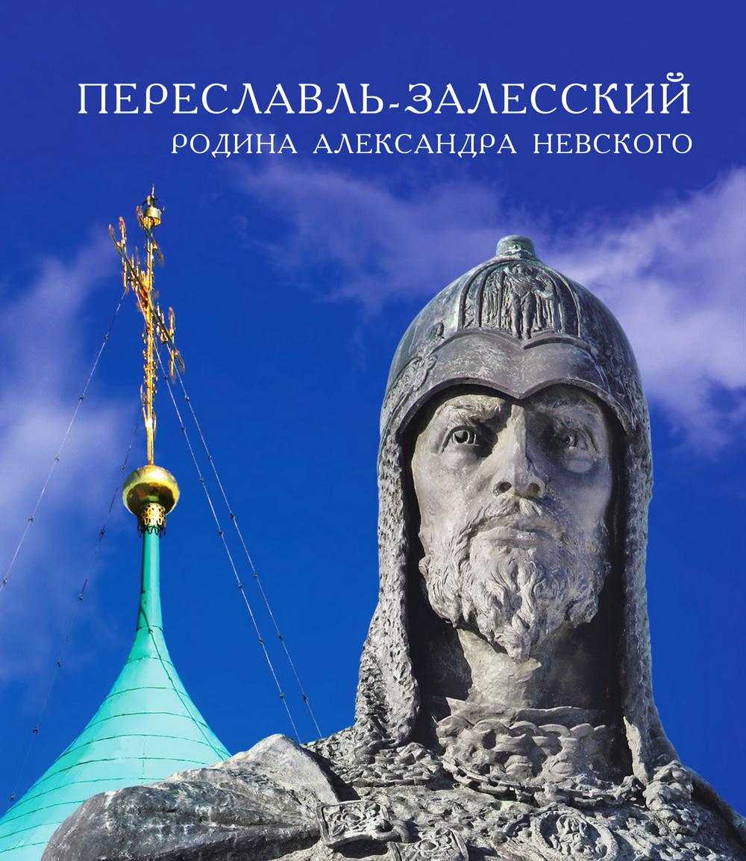

Переславль-Залесский - один из самых примечательных пунктов на маршруте "Золотое кольцо России". Древние валы, храмы и монастыри помнят русских князей, царей и святых. Старинные улочки сохраняют очарование и уют русской провинции. Красота природы манит художников и любителей активного отдыха.
Для членов клуба «БДБ» и всех любителей краеведения Детская библиотека им. М. Пришвина рекомендует новое научно-популярное краеведческое издание «Переславль-Залесский – родина Александра Невского». Выход книги приурочен к 800-летию со дня рождения святого благоверного князя – нашего выдающегося земляка.
Эта книга входит в многотомную научно-популярную книжную серию «Библиотека ярославской семьи», описывающую всё культурное, историческое и природное многообразие отдельно взятого региона.

Новый том "Библиотеки ярославской семьи" рассказывает об истории родины святого князя Александра Невского, о многочисленных памятниках культуры Переславля и его окрестностей.

Автор-составитель – доктор исторических наук Людмила Борисовна Сукина (при участии историков, краеведов и музейных сотрудников из Переславля, Ярославля и Ростова Великого: Аллы Виденеевой, Дмитрия Власова, Андрея Данилова, Юлии Никитиной, Нины Обнорской, Александра Пенкина).

В этой новой книге читатель найдёт немало новой информации и уточнённых фактов.

